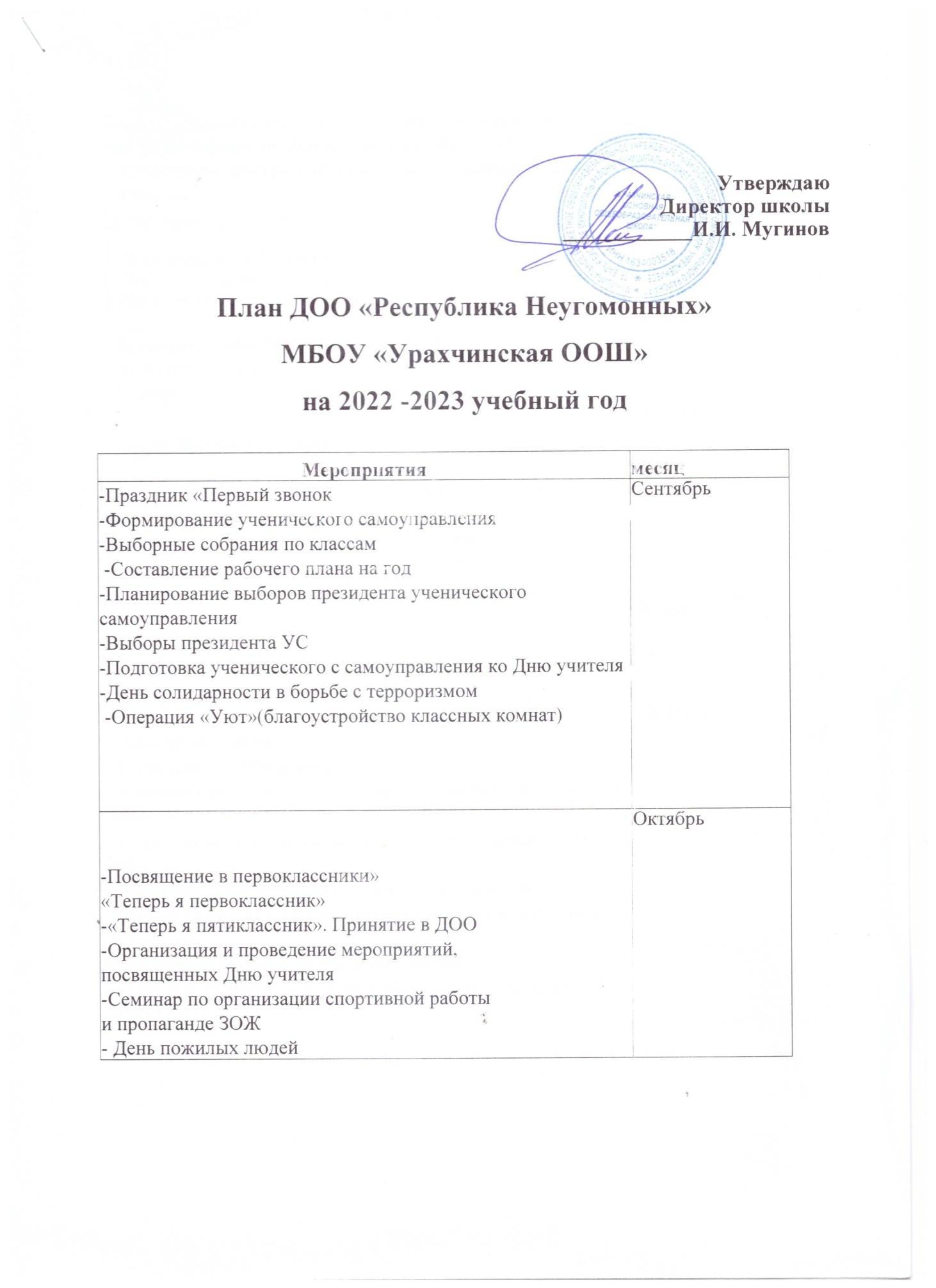
(акция «Поделись теплом души своей» изготовление поздравительных открыток для пожилых людей)
-Организация дежурств по школе, осмотр внешнего вида учащихся
-Школьные субботники
- День народного Единства  - День толерантности  - День ребенка | ноябрь
-Всемирный день борьбы со СПИДОМ  Уроки Мужества  -Подготовка к Новому году | декабрь
-Акция «Блокадный хлеб» | январь
Подготовка и проведение Дня Защитника Отечества  «Есть такая профессия - Родину защищать»  (встречи с ребятами , проходившие службу в рядах российской армии, горячих точках нашей страны)  - День Книгодарения | Февраль
Масленица  - Поздравительный концерт для женской половины к 8 марта  - Неделя детской и юношеской книги | Март
-Организация и проведение»Юморина  -День космонавтики  -Проведение субботников  -Месячник экологической и природоохранной деятельности «Цвети ,земля» | Апрель
-Организация и проведение мероприятий, посвященных Дню Победы  (акция»Подарок ветерану», встречи с детьми войны, тружениками тыла, церемонии возложения цветов, конкурс плакатов)  -Последний звонок» До свидания, школа»  -Конкурс плакатов и рисунков »Мы в ответе за нашу планету» | Май

№ | Мероприятие | сроки
1 | Выпуск общешкольной газеты | В течение учебного года
2 | Организация и проведение экологических акций»Чистый класс»,»Чистая школа», экологические субботники, конкурс | В течение учебного года

 | экологических плакатов -рисунков и т.п.
3 | Организация и проведение школьных акций» Молодежь за здоровый образ жизни» | В течение учебного года
4 | Организация и проведение мероприятий в области творческого и интеллектуального развития школьников! конкурсы, смотры, выставки, соревнования, олимпиады, конференции), интеллектуальных игр. | В течение учебного года
5 | Дни самоуправления в школе | В течение учебного года
6 | Организация и проведение школьных спортивных мероприятий | В течение учебного года
7 | Организация и проведение предметных недель в школе | В течение учебного года
8 | Участие в районных мероприятиях | В течение учебного года
9 | Библиотечные уроки»Кто много читает, тот много знает» | В течение учебного года
10 | Шефство над памятниками сел | В течении учебного года
1 1 | Участие в реализации учебных проектов | В течение учебного года
12 | Операция»Ветеран живет рядом»!оказание помощи нуждающимся ветеранам, посещение их на дому) | В течение учебного года
13 | Акция «Украсим любимую школу»! озеленение классных комнат, благоустройство пришкольной территории) | В течении учебного года

